www.czechstepbystep.cz

Krátké české zprávy: Nejdelší most na světě
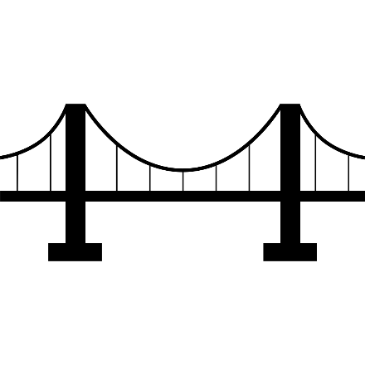
Před poslechem:

1. Povídejte si.
1. Chodíte rád/a do přírody?
2. Máte strach z výšek? Znáte někoho takového?

………………………………………………………................

Při poslechu:

2. Doplňte správný číselná údaj:
1. Most se pro turisty otevře _____května.
2. Most je dlouhý _____ metrů.
3. Šířka mostu je _____.
4. Jeho nejvyšší bod je _____ metrů nad zemí.
5. Dospělí zaplatí za vstupenku ____, děti ____ korun.
6. Druhý nejdelší most na světě je v Portugalsku a je dlouhý _____.

……………………………………………………………………………………..

Po poslechu:

3. Doplňte slova do textu. Jedno slovo nebudete potřebovat.
▲ za ▲ na ▲ areálu ▲ který ▲ chodí ▲ možné ▲ nejvyšší ▲ strach

Nejdelší most na světě
V pátek 13. května se v (1.) _________ Dolní Morava otevře nejdelší most pro pěší na světě ("pro pěší" znamená, že se tam (2.) __________ jenom pěšky). Most se jmenuje Sky Bridge 721, je dlouhý 721 metrů, široký 1,2 metru a jeho (3.) _________ bod je 95 metrů nad zemí. Lístky je (4.) _________ koupit online, dospělí (5.) ________ vstupenku zaplatí 390 a děti 270 Kč. Vstup se nedoporučuje lidem, kteří mají (6.) _________ z výšek nebo osobám s omezenou pohyblivostí. Moravský most svou délkou překonal visutý most v severním Portugalsku, (7.) _________ je dlouhý 516 metrů.

